Éclat d’un minéral
Exp : 22
Poste : 13
Science
Présenté à Daniel Blais

Fait par Lauric brousseau

Date : 31 octobre 2019

OBSEVATION : ont va parler d’éclat de minérale.
But : I dentifié parmie une liste des minéraux est métallique.
Intérogation : le quel de ses minéral est métalliques?
Hypothèse : je suppose que le minéral 3 est métallique.
Matérielle : -- une loupe
-inconnue #1 -inconnue #19 -inconnue #32
- inconnue #3 -inconnue #21
Manipulation : ont utilise la loupe pour voire l’éclat sur la minéral.
Résulta :
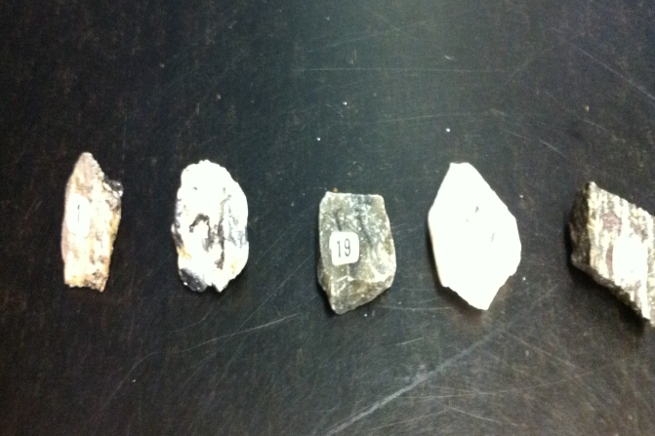 | Minéral # 1 oui  Minéral # 3 oui  Minéral # 19 non  Minéral # 21 non  Minéral # 32 non
Analyse : daprais mes résulta l’inconue set # 1 #3

Hypothèse : Mont Hypotèse est vrais

